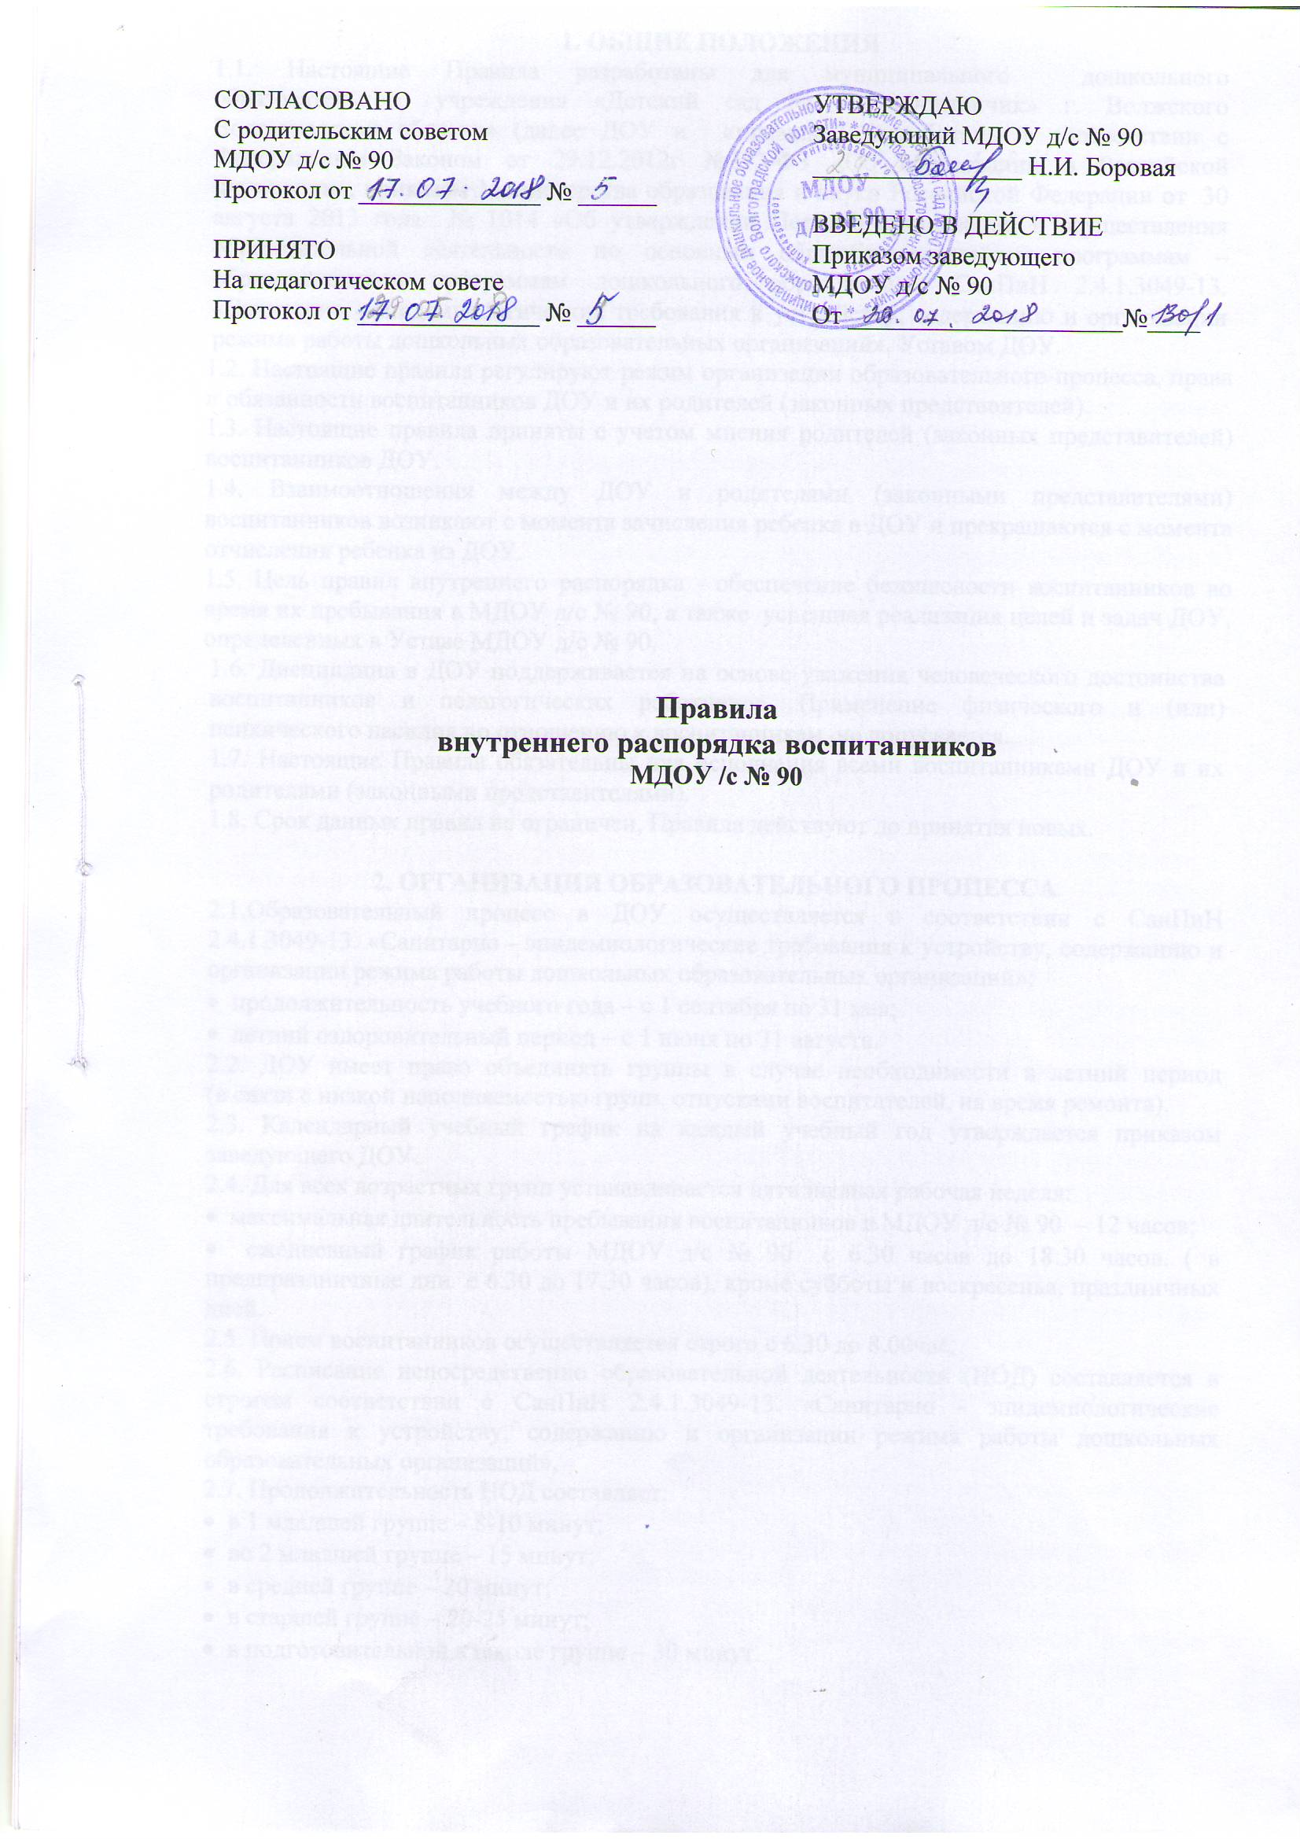

1. ОБЩИЕ ПОЛОЖЕНИЯ
1.1. Настоящие Правила разработаны для муниципального дошкольного образовательного учреждения «Детский сад № 90 «Фонтанчик» г. Волжского Волгоградской области» (далее ДОУ и «правила») разработаны в соответствии с Федеральным Законом от 29.12.2012г №273-ФЗ «Об образовании в Российской Федерации», приказом Министерства образования и науки Российской Федерации от 30 августа 2013 года № 1014 «Об утверждении Порядка организации и осуществления образовательной деятельности по основным общеобразовательным программам – образовательным программам дошкольного образования», СанПиН 2.4.1.3049-13. «Санитарно - эпидемиологические требования к устройству, содержанию и организации режима работы дошкольных образовательных организаций», Уставом ДОУ.
1.2. Настоящие правила регулируют режим организации образовательного процесса, права и обязанности воспитанников ДОУ и их родителей (законных представителей).
1.3. Настоящие правила приняты с учетом мнения родителей (законных представителей) воспитанников ДОУ.
1.4. Взаимоотношения между ДОУ и родителями (законными представителями) воспитанников возникают с момента зачисления ребенка в ДОУ и прекращаются с момента отчисления ребенка из ДОУ.
1.5. Цель правил внутреннего распорядка - обеспечение безопасности воспитанников во время их пребывания в МДОУ д/с № 90, а также успешная реализация целей и задач ДОУ, определенных в Уставе МДОУ д/с № 90.
1.6. Дисциплина в ДОУ поддерживается на основе уважения человеческого достоинства воспитанников и педагогических работников. Применение физического и (или) психического насилия по отношению к воспитанникам не допускается.
1.7. Настоящие Правила обязательны для исполнения всеми воспитанниками ДОУ и их родителями (законными представителями).
1.8. Срок данных правил не ограничен, Правила действуют до принятия новых.

2. ОРГАНИЗАЦИЯ ОБРАЗОВАТЕЛЬНОГО ПРОЦЕССА
2.1.Образовательный процесс в ДОУ осуществляется в соответствии с СанПиН 2.4.1.3049-13. «Санитарно - эпидемиологические требования к устройству, содержанию и организации режима работы дошкольных образовательных организаций»:
• продолжительность учебного года – с 1 сентября по 31 мая;
• летний оздоровительный период – с 1 июня по 31 августа.
2.2. ДОУ имеет право объединять группы в случае необходимости в летний период (в связи с низкой наполняемостью групп, отпусками воспитателей, на время ремонта).
2.3. Календарный учебный график на каждый учебный год утверждается приказом заведующего ДОУ.
2.4. Для всех возрастных групп устанавливается пятидневная рабочая неделя:
• максимальная длительность пребывания воспитанников в МДОУ д/с № 90 – 12 часов;
• ежедневный график работы МДОУ д/с № 90 с 6.30 часов до 18.30 часов. ( в предпраздничные дни с 6.30 до 17.30 часов), кроме субботы и воскресенья, праздничных дней.
2.5. Прием воспитанников осуществляется строго с 6.30 до 8.00час.
2.6. Расписание непосредственно образовательной деятельности (НОД) составляется в строгом соответствии с СанПиН 2.4.1.3049-13. «Санитарно - эпидемиологические требования к устройству, содержанию и организации режима работы дошкольных образовательных организаций»,
2.7. Продолжительность НОД составляет:
• в 1 младшей группе – 8-10 минут;
• во 2 младшей группе – 15 минут;
• в средней группе – 20 минут;
• в старшей группе – 20-25 минут;
• в подготовительной к школе группе – 30 минут.
В середине времени, отведенного на непосредственно образовательную деятельность, проводится физкультминутка. Перерыв между периодами НОД составляет 10 минут.
Допускается посещение Учреждения воспитанниками по индивидуальному графику.
2.8. Ежедневный утренний прием воспитанников проводят воспитатели групп, которые опрашивают родителей о состоянии здоровья детей с занесением данных в тетрадь приема детей. Прием детей в МДОУ д/с № 90 осуществляется с 6.30 ч. до 8.00ч.
Своевременный приход в детский сад – необходимое условие качественной и правильной организации образовательного процесса!
2.9. Педагоги готовы беседовать с родителями (законными представителями) об воспитаннике утром до 8.00 часов и вечером после 16.30 часов. В другое время педагог обязан, находится с группой воспитанников, и отвлекать его нельзя.
2.10. Если родители (законные представители) привели воспитанника в ДОУ после начала какого – либо режимного момента, необходимо раздеть его и подождать вместе с ним в раздевалке до ближайшего перерыва.
2.11. К педагогам группы независимо от их возраста необходимо обращаться на «Вы», по имени и отчеству.
2.12. Спорные и конфликтные ситуации необходимо разрешать только в отсутствии детей.
2.13. Вопросы по организации образовательного процесса, пребыванию воспитанника в группе следует обсуждать с воспитателями группы; если этот разговор не помог решению проблемы, необходимо обратиться к заведующему МДОУ д/с № 90, либо к старшему воспитателю.
2.14. В случае длительного отсутствия обучающегося (воспитанника) в МДОУ д/с № 90 по каким-либо обстоятельствам, необходимо написать заявление на имя заведующего МБДОУ о сохранении места за обучающимся (воспитанником) с указанием периода его отсутствия и причины.

3. ЗДОРОВЬЕ ОБУЧАЮЩЕГОСЯ (ВОСПИТАННИКА)
3.1. Родители (законные представители) обязаны приводить ребенка в ДОУ здоровым и информировать воспитателей о каких-либо изменениях, произошедших в состоянии здоровья воспитанника дома.
3.2. Во время утреннего приема, в ДОУ не допускаются воспитанники с явными признаками заболевания: сыпь, сильный насморк, кашель, температура.
3.3. Если в течение дня у воспитанника появляются первые признаки заболевания: (повышение температуры, рвота, сыпь, диарея), родители (законные представители) будут об этом извещены и должны будут как можно быстрее забрать воспитанника из медицинского изолятора ДОУ.
3.4. О возможном отсутствии воспитанника необходимо заранее предупреждать воспитателя группы. Если воспитанник заболел или родитель (законный представитель) не планирует его приводить в детский сад по домашним причинам, то родитель (законный представитель) обязан накануне до 7.55 позвонить по телефону, либо по мобильному телефону воспитателю группы.
3.5. После временного отсутствия воспитанника в детском саду более 5-х дней воспитанники принимают в ДОУ только при наличии справки участкового врача-педиатра с указанием диагноза, длительности заболевания, рекомендациями.
3.6. Администрация ДОУ оставляет за собой право принимать решение о переводе воспитанника в изолятор ДОУ в связи с появлением внешних признаков заболевания. Состояние здоровья воспитанника определяет по внешним признакам воспитатель и медсестра.
3.7. Если у воспитанника есть аллергия или другие особенности здоровья и развития, то родитель (законный представитель) должен поставить в известность медсестру и воспитателя, предъявить в данном случае справку или иное медицинское заключение.
3.8. В ДОУ запрещено давать воспитанникам какие-либо лекарства родителем (законным представителем), медицинским работником, воспитателями группы или самостоятельно принимать воспитанником. Если обучающийся (воспитанник) нуждается в приёме лекарств в течение дня (при каких-то хронических заболеваниях), то родитель (законный представитель) должен предоставить в детский сад предписание от врача. В этом случае ему будет организован приём лекарства под контролем медицинской сестры.

4. ОДЕЖДА И ГИГИЕНА ОБУЧАЮЩЕГОСЯ (ВОСПИТАННИКА)
4.1. Перед тем как вести ребенка в детский сад необходимо проверить, соответствует ли его одежда времени года и температуре воздуха.
В правильно подобранной одежде ребенок свободно двигается и меньше утомляется. Завязки и застежки должны быть расположены так, чтобы ребенок мог самостоятельно себя обслужить. Обувь должна быть легкой, теплой, точно соответствовать ноге ребенка, легко сниматься и надеваться. Нежелательно ношение комбинезонов.
4.2. Родители (законные представители) обязаны приводить воспитанника в ДОУ в чистой одежде (без посторонних запахов – духи, табак, запах несвежести, нестиранного белья).Если одежда воспитанника источает запах, воспитатель вправе сделать замечание родителю (законному представителю) и потребовать надлежащего ухода за одеждой воспитанника.
4.3. В группе у воспитанника должна быть сменная обувь с фиксированной пяткой (рекомендуется исключить обувь с черной подошвой, оставляющую черные полосы на полу). Желательно, чтобы воспитанник мог снять и надеть её самостоятельно.
4.4. В ДОУ у воспитанника есть специальное место для хранения одежды, которое поддерживает в порядке родитель (законный представитель).
4.5. У воспитанника должна быть расческа и личные гигиенические салфетки (носовой платок). Носовой платок необходим как в помещении, так и на прогулке.
4.6. Для активной двигательной деятельности, направленной на освоение образовательной области «Физическая культура», «Музыка», воспитаннику необходима специальная спортивная форма (белая футболка, шорты, чешки).
4.7. Для пребывания на улице приветствуется одежда, которая не мешает активному движению обучающегося (воспитанника), легко просушивается и которую воспитанник вправе испачкать.
4.8. Вещи воспитанника родители (законные представители) должны промаркировать во избежание потери или случайного обмена с другим воспитанником.
4.9. Одежда и обувь должна соответствовать погоде.
4.10. Зимой и в мокрую погоду рекомендуется, чтобы у воспитанника были запасные сухие варежки и одежда.
4.11. У воспитанника в шкафчике обязательно должен быть комплект сухой одежды для смены в отдельном мешочке.
4.12. В шкафу воспитанника должен быть пакет для загрязнённой одежды, пакет для уличной обуви.
4.13. В летний период на прогулке необходима легкая шапочка или панама, которая будет защищать воспитанника от солнца.

5. ОРГАНИЗАЦИЯ ПИТАНИЯ
5.1. ДОУ обеспечивает гарантированное сбалансированное питание воспитанников в соответствии с их возрастом и временем пребывания в ДОУ по нормам, утвержденным СанПиН2.4.1.3049-13. «Санитарно - эпидемиологические требования к устройству, содержанию и организации режима работы дошкольных образовательных организаций», утвержденных Постановлением главного государственного санитарного врача РФ от 15.05.2013 года №26.
. Организация питания воспитанников возлагается на ДОУ и осуществляется подрядной организацией выигравшей тендер.
5.2. Режим и кратность питания воспитанников устанавливается в соответствии с длительностью их пребывания в ДОУ. Воспитанники, посещающие 12 часовые группы, получают четырехразовое питание: завтрак, второй завтрак, обед и уплотненный полдник, 5 часовые группы кратковременного пребывания, получают одноразовое питание(завтрак).
5.3. Питание в ДОУ осуществляется в соответствии с примерным 10-дневным меню, разработанным на основе физиологических потребностей в пищевых веществах и норм питания воспитанников дошкольного возраста. Меню подписывается заведующим и директором подрядной организации осуществляющей питание детей.
5.4. Родители (законные представители) могут получить информацию об ассортименте питания воспитанника на специальных стендах, в группах.
5.5. Круглогодично, медицинским работником осуществляется С-витаминизация третьего блюда (компот, кисель и т.п.).
5.6. Контроль над качеством питания (разнообразием), витаминизацией блюд, закладкой продуктов питания, кулинарной обработкой, выходом блюд, вкусовыми качествами пищи, санитарным состоянием пищеблока, правильностью хранения, соблюдением сроков реализации продуктов возлагается на медсестру ДОУ.

6. ОБЕСПЕЧЕНИЕ БЕЗОПАСНОСТИ
6.1. Родители (законные представитель) должны своевременно сообщать об изменении номера телефона, места жительства и места работы.
6.2. Для обеспечения безопасности своего ребенка родитель (законный представитель) передает воспитанника только лично в руки воспитателя.
6.3. Забирая воспитанника, родитель (законный представитель) должен обязательно подойти к воспитателю с тем, чтобы он передал воспитанника лично. Категорически запрещен приход воспитанника дошкольного возраста в ДОУ и его уход без сопровождения родителей (законных представителей).
6.4. Воспитателям категорически запрещается отдавать воспитанников лицам в нетрезвом состоянии, несовершеннолетним, отпускать воспитанников одних по просьбе родителей (законных представителей), отдавать воспитанников незнакомым лицам без заявления от родителей (законных представителей).
6.5. Родители (законные представители) обязаны забрать воспитанника до 18.30ч.
6.6. Чтобы избежать случаев травматизма, родителям необходимо проверять содержимое карманов в одежде воспитанника на наличие опасных предметов.
6.7. Категорически запрещается приносить в МБДОУ д/с № 90 острые, режущие, стеклянные предметы, а также мелкие предметы (бусинки, пуговицы и т. п.), таблетки и другие лекарственные средства.
6.8. Запрещается приносить в детский сад жевательную резинку и другие продукты питания (конфеты, печенье, напитки и др.).
6.9. Не рекомендуется одевать воспитаннику золотые и серебряные украшения, давать с собой дорогостоящие игрушки, мобильные телефоны, а также игрушки имитирующие оружие. Сотрудники ДОУ не несут ответственности за утерянные золотые украшения и дорогостоящие вещи.
6.10. В группе воспитанникам не разрешается бить и обижать друг друга, брать без разрешения личные вещи, в том числе и принесенные из дома игрушки других воспитанников; портить и ломать результаты труда других воспитанников. Воспитанникам не разрешается «давать сдачи», так же, как и нападать друг на друга. Это требование продиктовано соображениями безопасности каждого воспитанника.
6.11. Посторонним лицам запрещено находиться в помещениях и на территории ДОУ без разрешения администрации.
6.12. Запрещается оставлять коляски и санки в помещении ДОУ.
6.13. При парковке своего автомобиля, необходимо оставлять свободным подъезд к воротам для въезда и выезда служебного транспорта на территорию детского сада. Запрещается въезд на личном автомобиле или такси на территорию детского сада.
6.14. В помещении и на территории ДОУ строго запрещается курение.

7. РОДИТЕЛЬСКАЯ ПЛАТА
7.1. Родители (законные представители) должны своевременно вносить плату за содержание воспитанника. Плата за содержание ребенка в МДОУ д/с № 90 вносится в банк за месяц вперед, не позднее 15 числа каждого месяца.
7.2. По вопросам оплаты можно обращаться к делопроизводителю либо к заведующему учреждения..

8. ИГРА И ПРЕБЫВАНИЕ ОБУЧАЮЩИХСЯ (ВОСПИТАННИКОВ) НА СВЕЖЕМ ВОЗДУХЕ
8.1. В ДОУ воспитанники гуляют 2 раза в день, если позволяют сезонные условия. Средняя продолжительность ежедневных прогулок составляет 3-3,5 часа. Продолжительность прогулки определяется в зависимости от климатических условий. При температуре воздуха ниже минус 15 °C и скорости ветра более 7 м/с продолжительность прогулки сокращается. При более низких температурах прогулка может быть отменена.
8.2. Если выясняется, что воспитанник забрал домой игрушку из детского сада (в том числе и игрушку другого воспитанника, то просим незамедлительно вернуть ее.
8.3. В детском саду отмечаются дни рождения воспитанников. О традиции проведения этого праздника следует побеседовать с воспитателями группы. Категорически запрещено угощать воспитанников в детском саду тортами, фруктами, лимонадом, печеньем с наполнителем.

9. ПООЩРЕНИЯ ОБУЧАЮЩИХСЯ (ВОСПИТАННИКОВ)
За успехи в учебной, спортивной, творческой деятельности к воспитанникам могут быть применены следующие виды поощрений:
• Объявление благодарности воспитаннику;
• Направление благодарственного письма родителям (законным представителям) воспитанник;
• Награждение почетной грамотой и (или) дипломом;
• Награждение ценным подарком.
10. ЗАЩИТА ПРАВ ОБУЧАЮЩИХСЯ (ВОСПИТАННИКОВ)
В целях защиты прав воспитанников их родители (законные представители) самостоятельно или через своих представителей вправе:
• направить в органы управления ДОУ обращение о нарушении и (или) ущемлении ее работниками прав, свобод и социальных гарантий воспитанников;
• использовать не запрещенные законодательством РФ иные способы защиты своих прав и законных интересов.

